國家發展委員會 新聞稿

2023地方創生成果展 點亮幸福臺灣
發布日期：112年4月29日
發布單位：國土區域離島發展處

2023年4月29日～5月1日一連3天於臺北市松山文創園區盛大展開舉辦「2023 地方創生成果展暨市集」。此次展覽集結了來自全國各地的優秀地方創生豐碩成果，展現出地方創生發展的無限潛力。

開幕式邀請到來自屏東禮納里部落（Rinari）長榮百合國小的孩子們，用優美又有魄力的原住民曲調為本次活動獻上祝福，並由國發會龔明鑫主委協同地方創生專辦公室及分區輔導中心，以象徵著地方創生團隊守護台灣這塊土地的植苗儀式為本次展覽拉開序幕。

國家發展委員會龔明鑫主任委員表示，國發會自2019年推動地方創生，迄今已經審核通過113提案，自2021年起更推動多元徵案，讓民間企業及協會自主參與，共創火花。地方創生是推動地方經濟轉型升級和實現永續發展的重要國家戰略，希望透過此次展覽進一步提升社會大眾對地方創生更深層的認識與支持，促進地方發展。接下來更期望推動與國際接軌，促進多方交流，讓地方創生代代相傳。

「2023地方創生成果展暨市集」的成功舉辦，相信對於臺灣邁向更美好的生活，地方與都會區人口逐漸達成平衡，地方經濟能夠各自成長出自己的地方樣態，使臺灣文化更多元。

在展覽現場，可以看到許多具有代表性的地方創生案例，展覽區域包括「空間轉驛站、寶島漫遊趣、風土好滋味、好物研發事及青年實踐站、文化永薪傳」等六大面主題。其中，許多地方項目成果已經在當地產生重要的經濟帶動效益，引發了廣泛的關注。

此外，活動期間還包括一系列地方創生主題論壇及地方物產市集，旨在促進各地區經驗交流和促進彼此合作，進一步推動地方創生遍地開花。

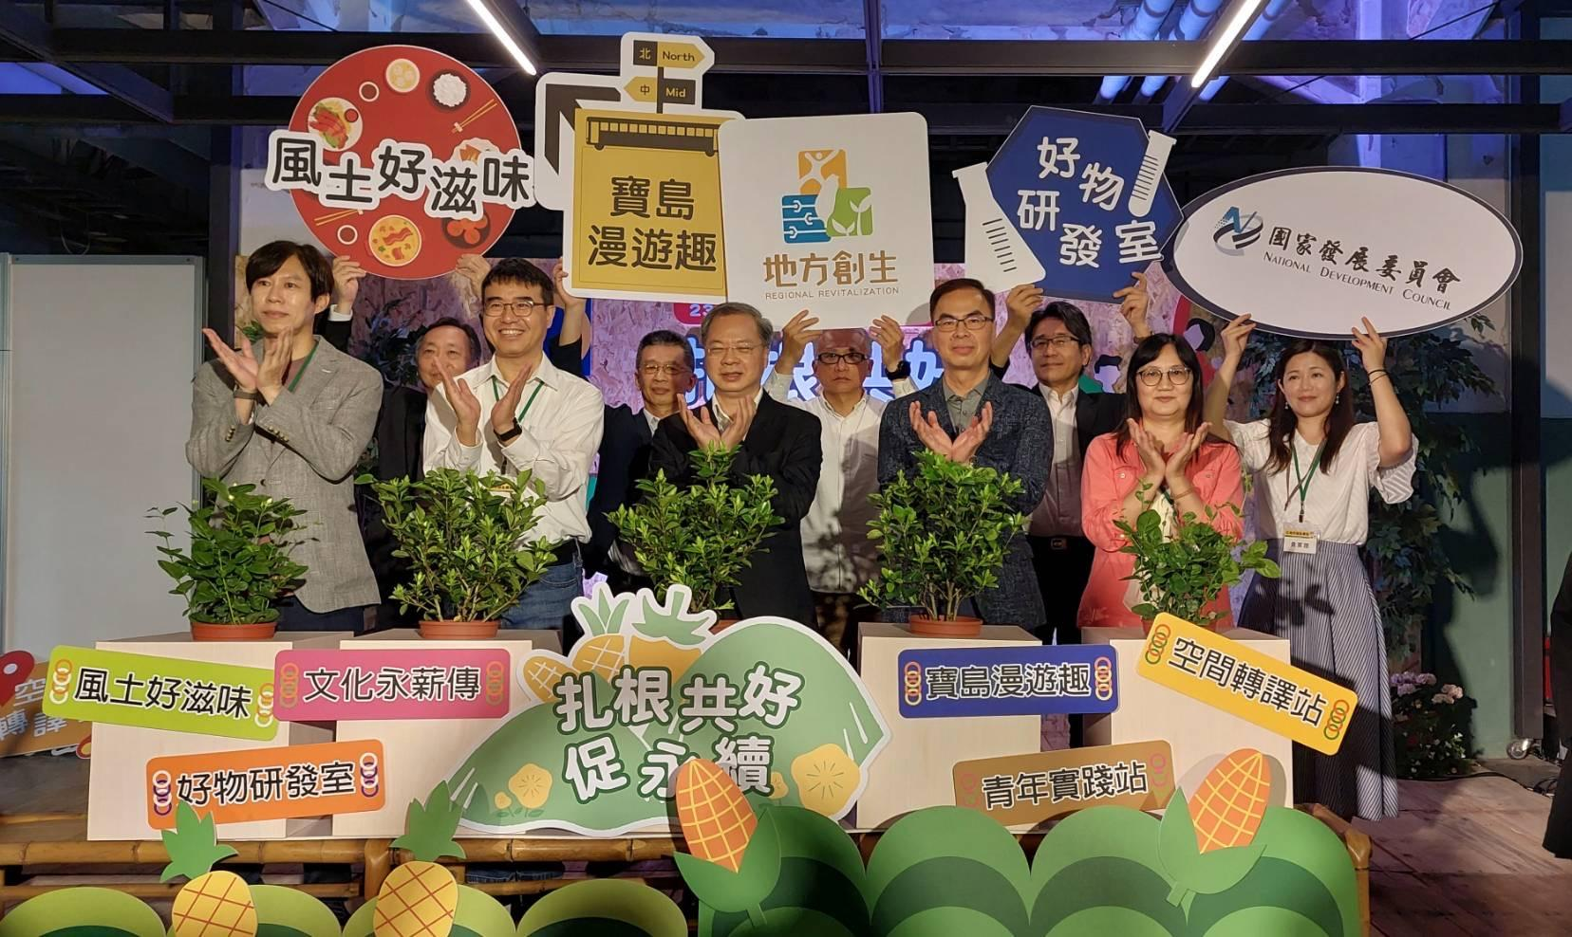
照片一 （左起）為國發會黃文彥參事、彭紹博處長、龔明鑫主委、呂登元副處長、劉玫蘭組長，協同地方創生專辦公室及分區輔導中心為2023地方創生展開幕致慶

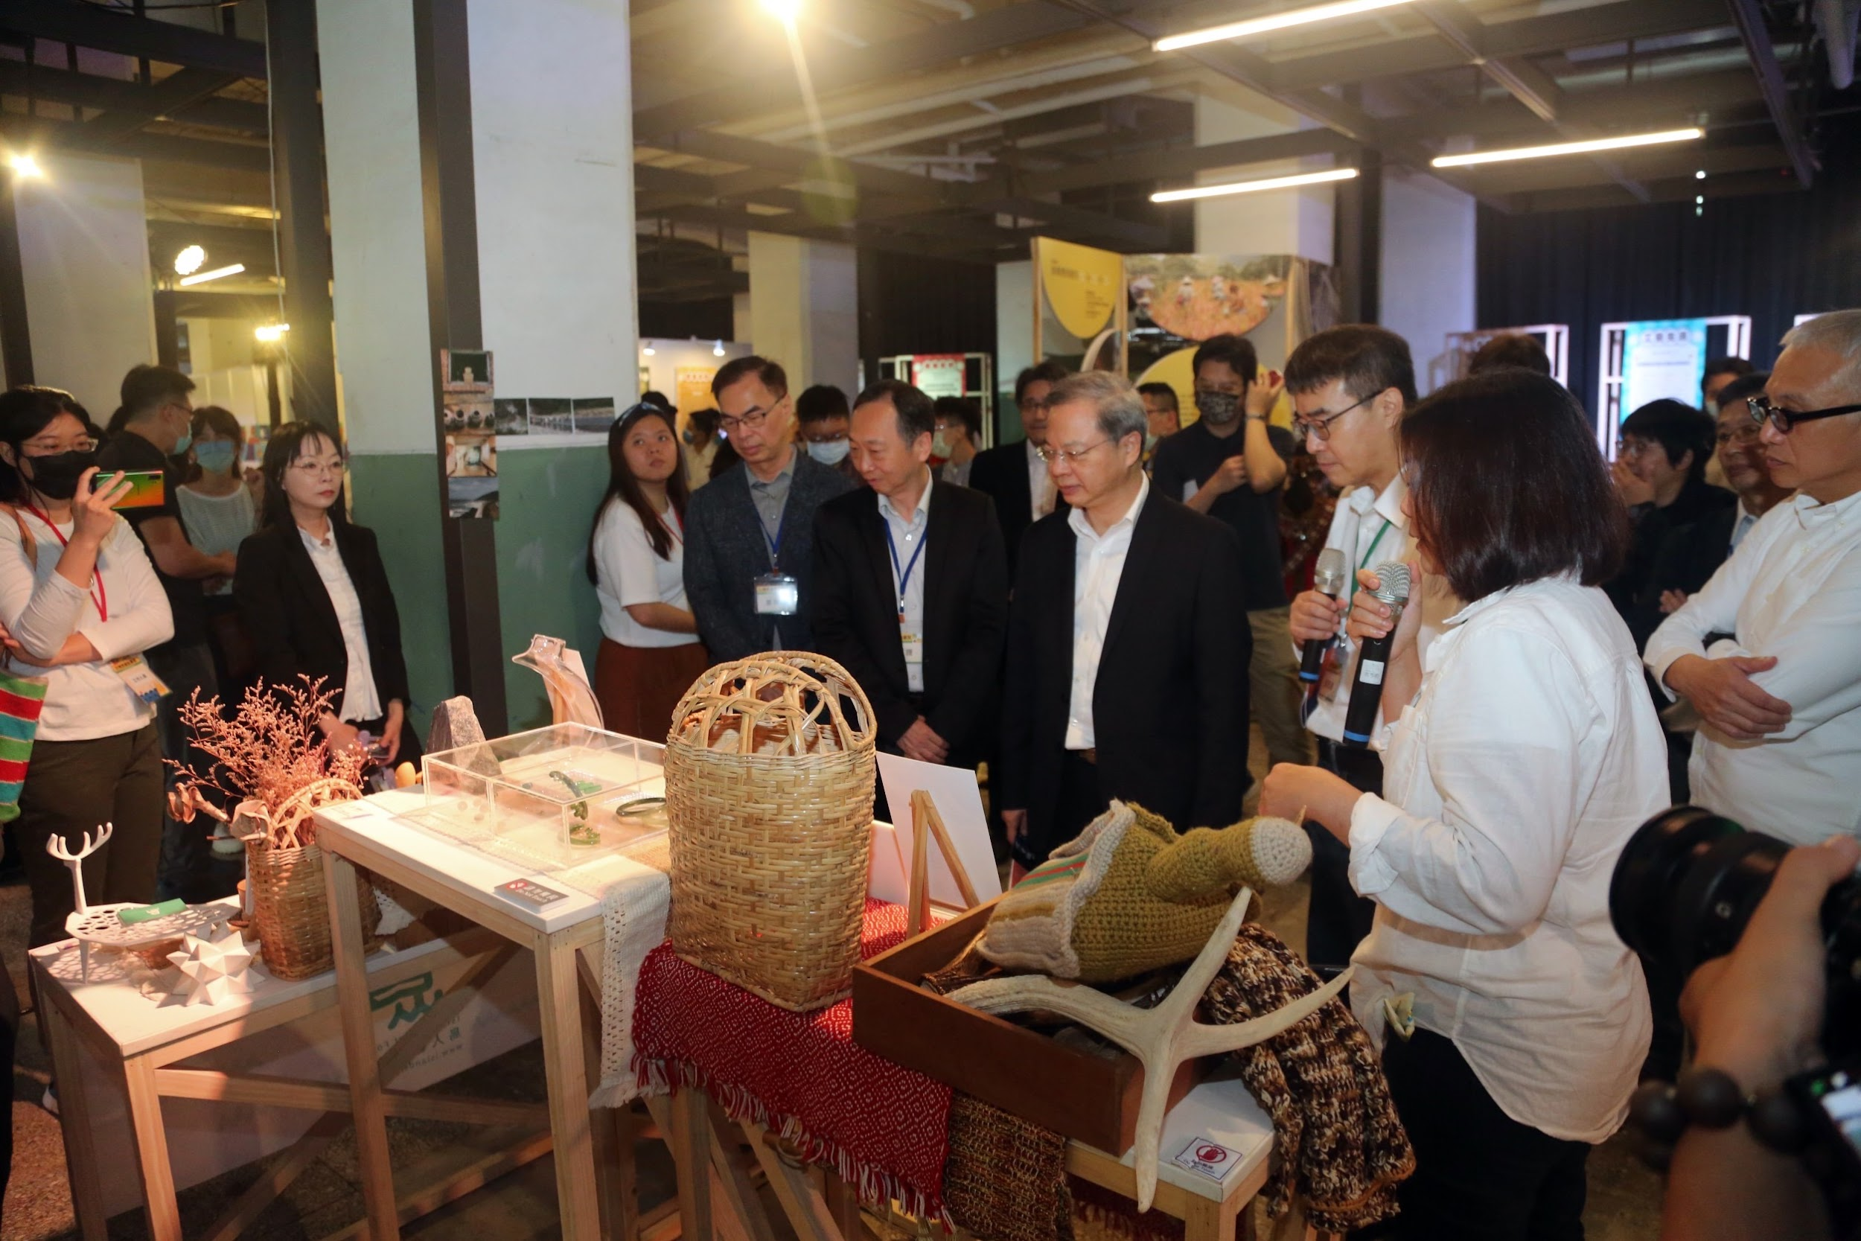

照片二 國發會龔明鑫主委帶隊參觀豐碩的地方創生六大展區成果

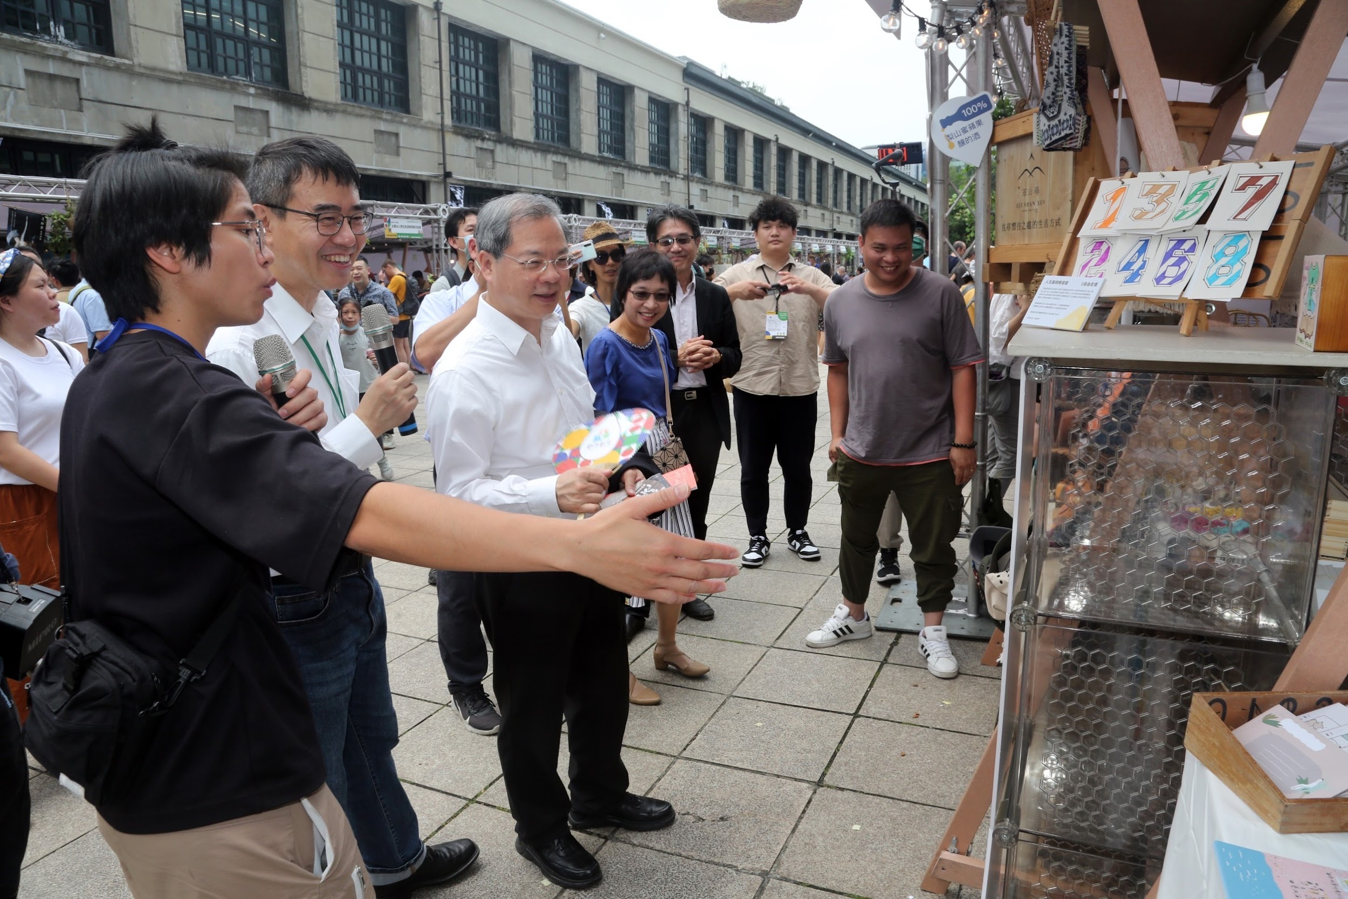

照片三 與會貴賓及長官與青年夥伴在創生市集交流，市集展售了全國齊聚的新產品和成果

本案聯絡人：國土區域離島發展處彭紹博處長
聯絡電話：02-2316-5300#5317

